VU-EMBA 2021级招生简章
知识海洋 等你起航
——学位证书 国际认可 上市加分 移民助力——
瑞士维多利亚管理学院 VU SCHOOL OF MANAGEMENT SWITZERLAND 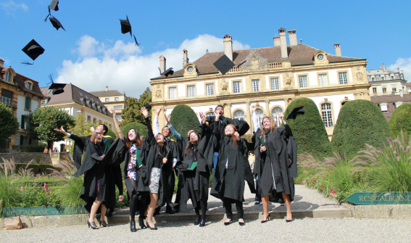
她被誉为“国际管理教育领导者”，是一所非营利性国际商学院。
瑞士维多利亚管理学院(Vu School Of Management Switzerland),由瑞士纳莎泰尔州政府与纳莎泰尔大学联合成立，是瑞士纳莎泰尔州批准创建的国际性管理教育机构,为美国国际管理教育协会( AACSB)和欧洲商业教育委员会成员院校。是联合国管理教育(PRME)和国际商学院联合会(IACBE)会员，其学位证书可通过瑞士州政府、联邦政府、中国驻瑞士大使馆公证。
维多利亚管理学院自创办以来,一直以“培养那些能够肩负起促进社会繁荣和发展的世界级管理者或商届领袖”为己任,为打造享誉世界的国际化商学院不断探索与创新。在一带一路的世纪机遇下,取势于中国经济之崛起、欧洲之根基,借助政府和维多利亚发展基金会的大力支持,维多利亚管理学院经过十余年发展,现已培养出数以万计备受尊敬的商界领袖。作为一家世界级全球布局的商学院,目前已成功在欧洲、亚洲、非洲等区域开设项目,致力于促进管理思想与商业实践的双向交流与学习,成为融贯中西、整合全球最佳管理教育资源的高端学习平台，2010年7月17日维多利亚管理学院中国校友会成立大会在北京召开。

学院现有工商管理硕士（MBA）、金融学硕士（MSF）、高级工商管理硕士（EMBA）、工商管理博士（DBA）和高层管理教育课程（Executive Education）五个项目。

资质认可
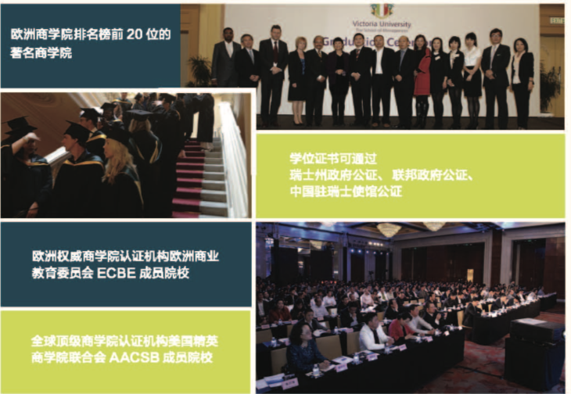

里程碑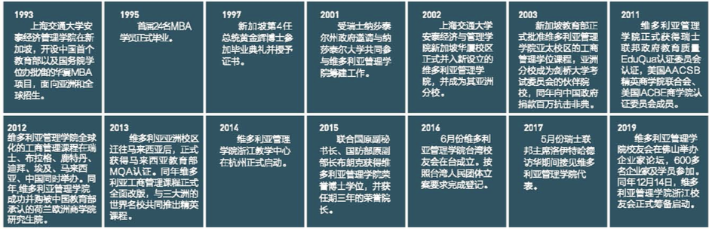
VU维多利亚管理学院·浙江教学中心
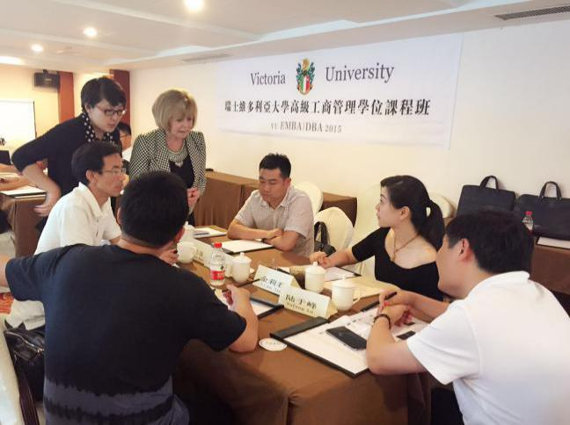
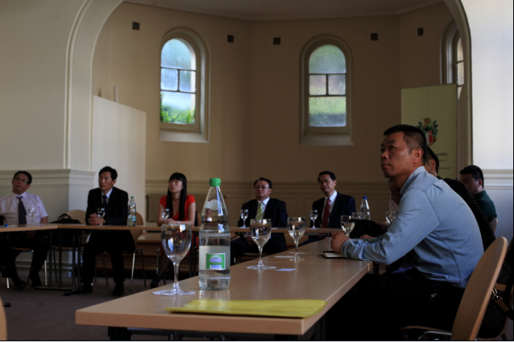
由瑞士维多利亚管理学院正式授权并于2014年成立。
浙江教学中心依托VU维多利亚管理学院全球管理教育的雄厚实力，战略眼光与文化底蕴，致力于通过新视野、新思维、新格局、新境界与新价值取向，为中国培养一批具有全球视野与全球资源整合能力、人文关怀与社会担当，以及创新精神的商界领袖，积极推动与引领新商业文明。
据VU维多利亚商学院2019年底统计，目前已招收超过11000余位学员，他们是分别来自各行各业的海内外精英。愈加庞大的校友网络让VU特有的“共创式学习”更加丰富立体。庞大的校友群体意味着更多的商业样本，努力寻找与探索，找到解决你眼下管理挑战与问题的更多可能！

【EMBA培养目标】
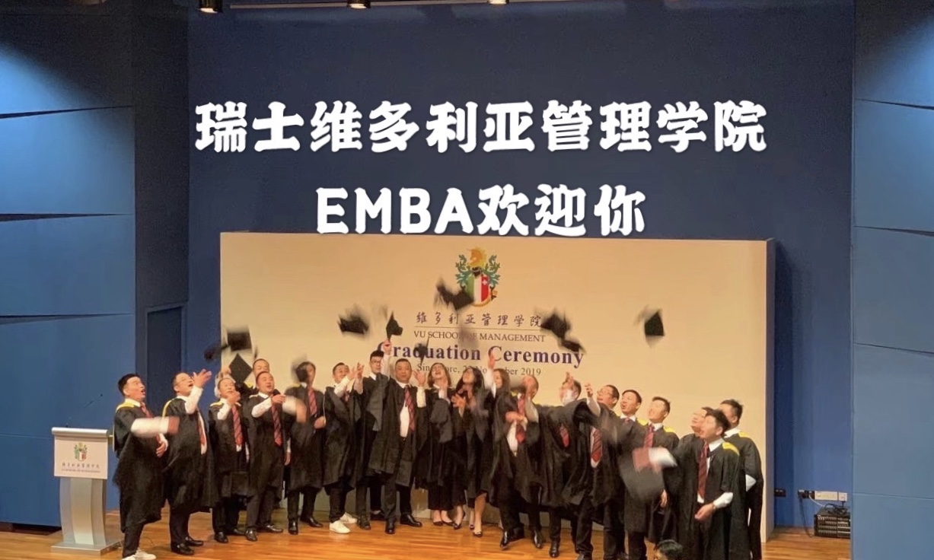
VU维多利亚管理学院EMBA教授团队不仅具有全球视野、通晓西方管理精髓，更深入了解中国及大中华区的管理实践，能够真正将世界范围内的全球新知与中国企业所面临的实际问题进行有机融合，融教学实践于一体，与来自不同行业的领军人物深入碰撞思想、共同启发，形成真正意义上的“教学相长”。
- 始终坚持以全球化的方式进行国际教育管理，注重于小规模、国际化、精英式单独培养的教育品质，关注在时代瞬息万变的商业模式环境下知识运用的力量。
- 将国外前沿管理理念与中国国情相结合，开启管理教育东西方双向交流的新时代，通过国内外顶级学者教授，业内专家亲临授课，案例分析，实战模拟，团队合作等方式，培养学生的全球化战略决策能力和综合管理能力。
- 提供不断发展和极具竞争力的高质量的课程，给予学生以最广阔的国际视野和经验，使之在当今环球经济环境下，为成为未来的国际领导者做准备。

【EMBA课程价值】
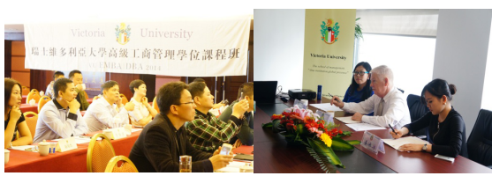
▷零距离接触来自国内外知名学府及机构的名师钜子，他们是学术上的权威、企业管理的实践者，他们的学识和经验将即时转化为您解决实际问题的思路和方法。
▷中西合璧，热门学科，实用课程，雄厚师资，灵活授课，获得最新最前沿管理思想及理念，掌握未来变革趋势，升级战略和组织创新力，充实并更新已有知识积累，深化对企业外部环境变迁的理解和认识，把握赢取未来的商机。
▷结识来自不同地区、不同行业、不同年级的校友，同道精英深入交流学习，深入碰撞、共同启发、构筑人生的经营人际网络。
▷全球化视野，提升全球价值整合力，全球名企名校进行海外访学，全方位体验国际市场运作。
▷加入VU维多利亚管理学院全球高端校友网络，在学习及毕业后，可组织国际访问交流活动并有机会获得国际名校学位证书。
▷获得VU维多利亚管理学院EMBA学位，可通过瑞士州政府、联邦政府、中国驻瑞士使馆公证，构建人生新的里程碑。

融汇全球知名学者与商界领袖为教学团队
【部分师资】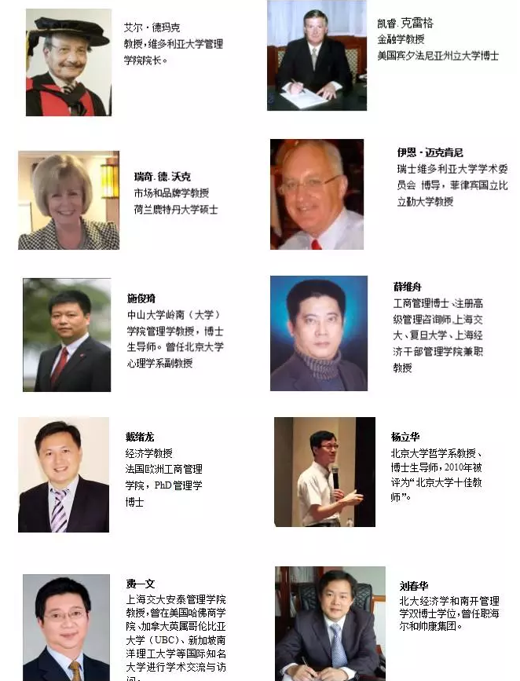
【校友会】
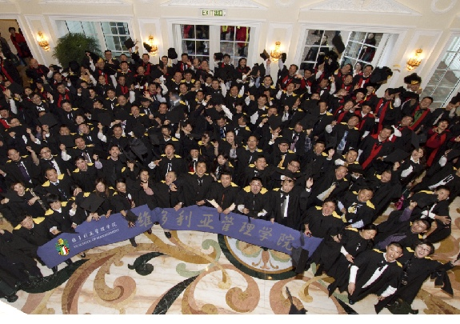
校友网络是衡量世界级商学院的重要标准之一，维多利亚管理学院拥有大规模、强阵容、最富有激情、活力和凝聚力的校友网络。经过多年的发展和积累，学院于2010年7月成立了中国地区校友总会，目前拥有遍布世界各地的校友11000余位。
在维多利亚，校友是学院最宝贵的财富，也是维多利亚大家庭中最重要的成员，校友会全面整合了学生、学校、企业、政府等社会各方资源，构筑了一个集学界、商界为一体的学习、沟通、互动平台。
维多利亚倡导“超团队文化”和人文精神，营造平等、激情、分享氛围。 为了满足校友职业发展和拓展人脉的需求，校友会陆续成立了众多行业俱乐部，如金融投资俱乐部、创业者俱乐部、大健康产业俱乐部、汽车产业俱乐部、装备制造业俱乐部、人工智能产业俱乐部、新零售行业俱乐部等。与此同时，还成立了高尔夫、摄影、户外、公益等特色俱乐部。校友会成为了校友们更新知识、分享经验、探讨问题、扩大商机、增进友谊、共谋职业发展的家园。
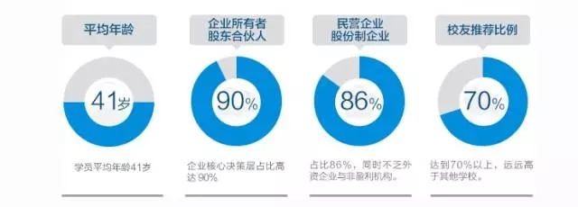
【EMBA项目】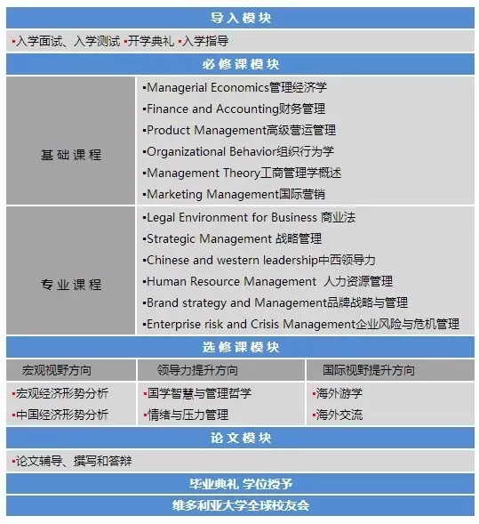
【EMBA项目学制】
✰ 全 程 班：课程学习18个月，论文撰写6个月。
✰ 转学分班：课程学习12个月，论文撰写6个月。
在职学习，线上线下课程结合，每月集中学习2天（周末）。
【EMBA项目学费】
♢报名费：人民币1000元
♢全程班：人民币15.8万元
♢转学分班：人民币11.8万元
学费包含：听课费、教材和讲义费、翻译费、教学资源使用费、课间茶歇等费用（不含赴瑞士行程费、签证费、保险费、证书公证费）
【EMBA证书发放】
学员必须修满EMBA课程全部学分并通过考评，完成毕业论文撰写，方可获得VU维多利亚管理学院高级工商管理硕士学位证书。
【EMBA教学方式】行业跨界互学共创、产业洞察融会贯通
小班化授课+案例复盘+小组讨论+实战演练+跨界融合+现场教学+海外访学
【优秀校友感言】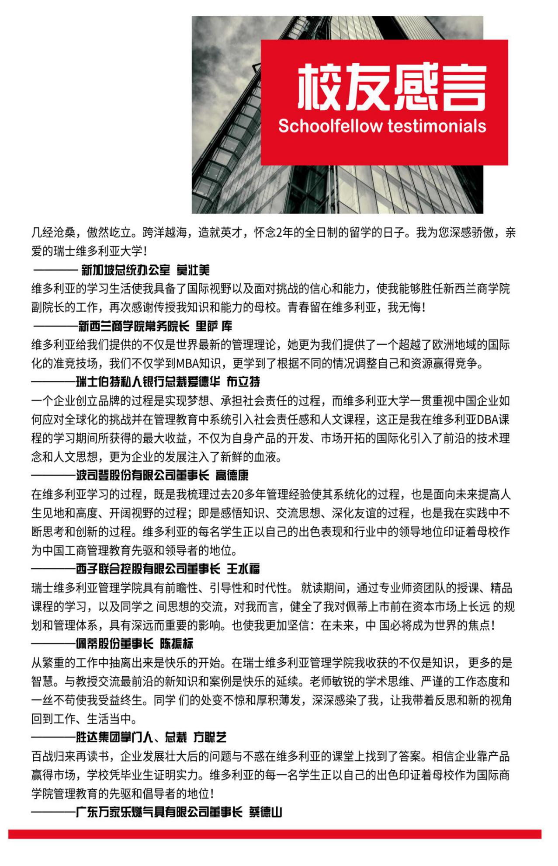
【申请须知】
【EMBA申请资格】
☞ 具有工商管理或相关专业研究生课程学习证书和成绩者。
☞ 3年以上工作经验或大专学历（或同等学历），管理业绩特别突出者，学历可适当放宽。

【EMBA申请材料】
1）工商管理或相关专业研究生课程学习证书复印件
2）工商管理EMBA学位入学申请表
3）专科（或同等学历）阶段成绩单复印件
4）居民身份证或护照的复印件
5）2寸白底证件照片5张、名片2张
6）单位简介、营业执照复印件、单位组织机构图、上一年度纳税证明复印件（请加盖公章）

Pass photo in full colour;
white background
2.54cm x 2.54cm
二寸白底彩色护照照片
VU SCHOOL OF MANAGEMENT,
Switzerland

Please complete this form using typescript or black ink suitable for photocopying and ensure that you complete all sections before signing and dating the form on the back page.
APPLICATION FORM入学申请表
I hereby apply for*  我申请 | VU School of Management Switzerland 瑞士维多利亚管理学院
I hereby apply for*  我申请 | EMBA

Full Name (Block Letters, Underline Surname)英文姓名 (请以大写字母书写，姓用下划线注明) 注释：以护照或有效证件上的英文名字为准。 |  |  |  |  |  |  | Name in Chinese,  if applicable  中文姓名
Gender*  性别 | Male Female  男 女 |  |  |  | Marital Status*  婚姻状况 | Single 单身 Married 已婚  Divorced 离异
Date of Birth  出生日期 |  | _ _ / _ _ / _ _ _ _  DD MM YYYY |  |  | Place of Birth  出生地点 |  | Nationality  国籍
Passport/ID No.  护照/身份证号码 |  |  | _ / _  / _ / _ / _ / _ / _ / _ / _ / _ / _ / _ / _ / _ / _ / _ / _ / _ / _ / _ / _ /_
Tel  电话 |  |  |  | Mob  手机 |  |  | Fax  传真
E-mail
电邮
Address
通讯地址
Postcode
邮编
* Please mark where appropriate. 请在合适的方格中加号.

II EDUCATION & ACADEMIC QUALIFICATIONS 学 历
Please enclose photocopies of relevant certificates and transcripts.
Applicants will be required to produce original copies in due course.
注意：须附上有关证书之副本，正本备查。
Date Attended  在籍期间 |  | Name of Secondary School  College and University  中学及大学院校 | Field of Study  就读科系 | Qualification Obtained  (state classification, if any)  资格(注明等级) | Date of Award  颁发日期
From自 | To  至

Highest Standard Pass in English
英文程度
III EMPLOYMENT INFORMATION 工作经验
Date日期 |  | Name and Address of Employer  雇主名称及地址 | Position Held  职位
From  自 | To至 | Name and Address of Employer  雇主名称及地址 | Position Held  职位

IV NOTES 注意事项
1. Please fill-in the application form neatly without errors;
表格请以正楷填写，字迹清楚、准确无误；
2. Please enclose the following documents (notarised copies only):
请随表附上以下文件的公证书复印件 ：
♦ Educational certificates & transcripts, professional qualifications, awarded certificates etc.;
学历证书、成绩单、职称资格证书、获奖证书等；
♦ Identity card or passport;
身份证或护照的复印件；
& Five copies of passport size colour photograph.
及 5张两寸彩色近照。
V PERSONAL STATEMENT 自述
Prepare a brief statement regarding (1) reasons for application to this programme; (2) your specific interests and experiences; (3) list any professional organisations in which you held membership; (4) your career plans.
请简述 (1)申请人就读原因；(2)申请人在管理方面之兴趣及经验；(3)若为专业学会会员，请列出；(4)个人事业之发展计划。

I declare that all the contents of this application are true and correct to the best of my knowledge, information and belief. I understand that any false information provided will lead to disqualification of my application.
本人谨此宣誓，上述资料皆确实无误，本人明白上述资料，如有虚假，则将被取消申请资格。
Date: | __ __ / __ __ / __ __ __ _  DD MM YYYY | Signature of Applicant: | _______________________
日期: | __ __ / __ __ / __ __ __ _  DD MM YYYY | 申请人签名: | _______________________
VI DECLARATION BY APPLICANT 宣誓
Name  姓名 |  |  | Tel  电话
E-mail
电邮
Profession/Position
专业/职衔
Address
通讯地址
Postcode
邮编
VII ACADEMIC REFERENCES 学术推荐人

VIII APPROVED & RECOMMENDED BY THE LEARNING CENTRE 教学机构批准且推荐
Name of Learning Centre
教学机构名称
Tel  电话 |  | Fax  传真 |  | E-mail  电邮
Address
地址
Postcode
邮编
Approved & Recommend by The Admission Committee of The College  教学机构入学审查委员会批准 |  |  | Signature  签名 |  |  | Date  日期

FOR OFFICE USE 注册处专用
Date received  接收日期 | _ _ / _ _ / _ _ _ _ |  | Registration No:  注册号 |  |  | _ / _ / _ / _ / _ / _ / _ / _ / _ / _ / _ / _ / _ / _ / _ /
Recommendation
审核建议
 |  |  |  |  |  |  | Approved  批准 |  | Not Approved  不批准
Verified by Registrar  注册主任审核 |  |  | Signature  签名 |  |  |  |  | Date  日期
Approved & Recommended to VU by Chairman of Admission Committee  入学审查委员会批准且向VU推荐 |  |  | Signature  签名 |  |  |  |  | Date  日期
Remarks备注：我已经了解中外教育体系的差异，知道所获得的证书在国内由市场认可决定。

Name Card
名片粘贴
ID Copy
身份证复印件粘贴

